Vas in Vaše prijatelje vabimo na
odprtje razstave akademskega kiparja

Stojana Batiča
z naslovom "RUDARJI".

Odprtje bo
v torek, 10. maja 2011, s pričetkom ob 19. uri
v Muzeju premogovništva Slovenije,
Koroška cesta – Stari jašek v Velenju.

O avtorju in njegovih delih bosta spregovorila Jerneja Batič in Stojan Špegel.

V kulturnem programu bo nastopil Rudarski oktet Velenje.

Razstavo bo odprl
direktor Premogovnika Velenje
dr. Milan Medved.

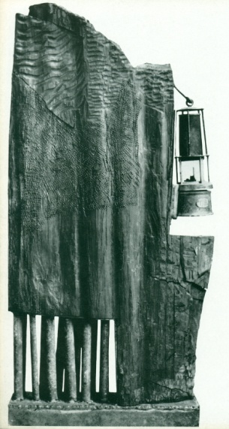

V prvi polovici šestdesetih let prejšnjega stoletja so rudarji v velenjskem premogovniku
za Stojana Batiča odkopali večje kose lignita.
V dialogu med umetnikom in materialom je nastala sinergija,
ki je ohranila milijone let trajajoče delo narave in formo določenega obdobja.
Po pol stoletja bodo skulpture ponovno na ogled v okolju, iz katerega izhaja njihova osnova – lignit.
Na ogled bodo tudi skulpture rudarjev iz brona.
(Stojan Špegel)

Razstava je postavljena v sodelovanju z Zasavskim muzejem Trbovlje,
od koder je večina skulptur, in družino Batič.
Odprta bo do 24. junija 2011.



PREMOGOVNIK VELENJE
OHRANJAMO PREMOGOVNIŠKO DEDIŠČINO

